
Каләм тибрәтүчеләр
98 нче татар – рус урта гомуми белем бирү мәктәбе
7 нче сан, март 2022 нче ел

Бәйрәм җиле кага тәрәзләргә,
Яшьлек кайта җанга, дөньяга,
Умырзая шыта бу мәлләрдә,
Кар астында чишмә уяна.
Чиксез бәхет теләп, кызыл талда
Елкылдаша көмеш бөреләр.
Бәйрәм белән Сезне хатын-кызлар,
Алтын куллы сылу сеңелләр!

Җәннәт-аналарның аяк астында
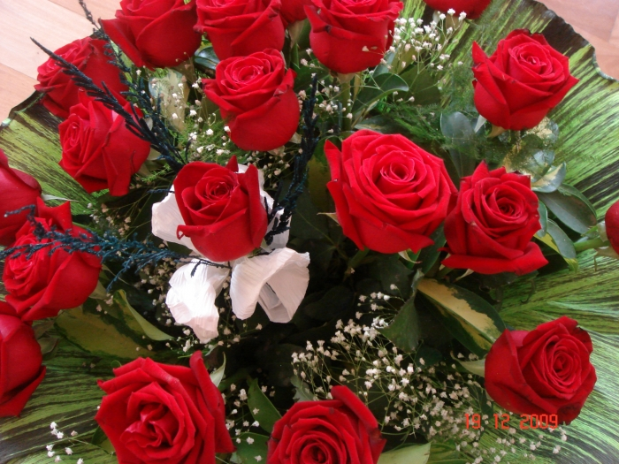
Әни... Әнием... Нинди ягымлы һәм йөрәккә якын бу исем! “Әни ”дип эндәшә алу – үзе зур бәхет ул.
Әни! Һәр кеше өчен иң кадерле, иң хөрмәтле кеше ул. Авыр чакларыбызда да, шатлыклы минутларыбызда да без әниләребезнең җылы кочагына сыенабыз. Әниләрнең йөрәк җылысы, “Балам!” дип эндәшкән ягымлы сүзләре безгә яшәргә көч бирә. Йомшак куллары белән башыңнан бер сыйпап узса, бөтен авыруларың, борчуларың беткән кебек була. Әнә шундый тылсымлы, бөек көчкә ия ул- ана дигән изге зат.
Әгәр без бүген зәңгәр күктә йөзгән ак болытларга, кояшлы җылы яңгырларга, түбәләрдән тып-тып итеп тамган язгы тамчыларга карап сөенәбез икән, без моның өчен әнкәйләребезгә бурычлы. Чөнки алар - безгә бу матур дөньяны бүләк итүчеләр, төнге йокыларын йокламыйча, җил-яңгыр тидермичә безне үстерүчеләр. Димәк, алар – безне яклаучыбыз да, саклаучыбыз да.
“Җәннәт -аналарның аяк астында,” -диләр. Әйе, бу дөрестән дә шулай. Һәрбер ана үзенең йөрәк җимеше - баласы өчен кайгырып яши. Үз чиратыбызда, без дә, әниләребезне яратып, аларга кайгы-хәсрәтләр китермичә яшик. Әниләребезнең йөзләреннән беркайчан да елмаю чаткылары сүнмәсен.

югары категорияле татар теле һәм татар әдәбияты укытучысы
Касыймова Гөлнур Наил кызы
8 март бәйрәме алдыннан без берничә укытучыбызга түбәндәге сораулар белән мөрәҗәгать иттек.
-Хөрмәтле Насима Рафиковна! Сез тумышыгыз белән кайсы яклардан? Гаиләгез турында сөйләп үтмәссез микән?
- Мин үзем Оренбург якларыннан. Тормыш иптәшем- Илнур, ике кызыбыз- Ильнара һәм Энҗе. Кызларыбыз белән бик горурланабыз, чөнки икесе дә мәктәпне алтын медальгә тәмамладылар, шуңа күрә югары уку йортына керү авыр булмады. Мин кызларыма чын дус, сердәш һәм киңәшче. Аллага шөкер, әнием исән-сау, авылда яши, аралар ерак булса да әниебез янына кайтырга тырышабыз.
-Татар теленә мәхәббәтне сездә кем тәрбияләде? Бу мәхәббәтне сез үз балаларыгызда ничек тәрбияләдегез?
- Без гаиләдә татар телендә аралашабыз, чөнки татар теле безнең гаиләбезнең төп теле. Минем телем татар телендә ачылган. Кечкенәдән татарча шигырьләр сөйләргә, җырлар җырларга яраттым. Моның өчен мин әти-әниемә бик рәхмәтле. Тормыш иптәшем дә үз балаларыбыз татар телен белсеннәр дип бик тырышты, шуңа зур игътибар бирде. Безнең өйдә татар телендә җырлар гел яңгырап торды, чөнки тормыш иптәшем өздереп гармунда уйный, ә мин татарча матур итеп җырлый идем.
-Насима Рафиковна! Сез ни өчен укытучы һөнәрен сайладыгыз? Укытучы нинди сыйфатларга ия булырга тиеш?
-Укытучы! Кем генә бу исемне зур ихтирам белән искә алмый икән? Укытучы булам дигән хялым кечкенәдән иде. Кече яшьтән үк курчакларым белән "Укытучы”лы уйный идек. Мәктәптә уку дәверендә минем бу хыялым сүрелмәде. Хәзер инде мин укытучы. Укытучы булу җиңел түгел. Ләкин сайлаган һөнәрем миңа бик ошый. Һәр көнне балаларның елмаюлы йөзләрен күрү, уңышларына шатлану, алар тормышы белән кайнау-дөньяда яшәүгә көч бирә.
Минемчә, чын укытучы үз эшенең нәтиҗәсе яхшы булсын өчен бөтен күңелен биреп эшли. Балаларның язмышы өчен борчыла. Кирәк икән артист та, шагыйрь дә була.

- 8 нче март Халыкара хатын-кызлар көне унаеннан гәҗитебезне укучыларыбызга нинди теләкләрегез бар?
- Барлык хатын-кызларны бәйрәм белән котлыйм. Сәламәтлек, озын гомер, хатын-кыз бәхете, җан тынычлыгы телим! Күкләребез аяз, илләребез тыныч, якыннарыбыз исән-сау булсыннар! Көчле затларның яратуын, хөрмәтен тоеп, ирләрнең киң җилкәләре артында ышыкланып озак еллар яшәргә язсын! Балаларның уңышларына сөенеп, тигезлектә яшәргә язсын!Көн дә яратып бара торган эшләребез булсын, өстәлләребез мул булсын! Бәйрәм белән!
- Хөрмәтле Лидия Ринатовна! Сез тумышыгыз белән кайсы яклардан? Гаиләгез турында сөйләп үтмәссез микән?
- Мин Татарстанның иң ерак урнашкан төбәкләренен берсе- Әгерҗе якларыннан. Әти-әнием хәзерге көндә лаеклы ялда, туган авылымда яшиләр. Бертуган абыем бар, ул Чаллы шәһәрендә үз гаиләсе белән тормыш итә.
- Татар теленә мәхәббәтне сездә кем тәрбияләде?
- Миндә татар теленә аерым мәхәббәт тәрбияләргә кирәк тә булмады, чөнки ул минем туган телем, беренче сүземне шул телдә әйттем. Нәселемә килгәндә, барысы да татарлар. Кечкенә чактан шул телдә аралашып үстем. Хәзерге вакытта татар телендә аралашу кимеде, ләкин татар телендә спектакльләр караганда, үз телем бернигә дә карамастан, иң матур, иң якын икәнен аңлыйм. Һәр кешедә үз туган теленә карата мәхәббәт булырга тиеш дип уйлыйм.

-Лидия Ринатовна! Сез ни өчен укытучы һөнәрен сайладыгыз? Укытучы нинди сыйфатларга ия булырга тиеш?
- Укытучы булу теләге миндә 8 нче сыйныфта уянды. Мәктәптә яратып укыган рус теле һәм әдәбияты укытучысының йогынтысы зур булды. Ул минем өчен бар яктан да үрнәк иде, минем дә аның кебек укытучы буласым килде. Укытучы һөнәре үз эченә бик күп сыйфатларны җыя. Хәзерге вакытта укытучылар бик актив, кызыксынучан булырга тиеш, балалар белән уртак тел табу кыенлаша. Шул ук вакытта укытучы бик яхшы психолог та була белергә тиеш.
- 8 нче март Халыкара хатын-кызлар көне унаеннан гәҗитебезне укучыларыбызга нинди теләкләрегез бар?
- 8 нче март- язның беренче бәйрәме. Йөзләребез язгы кояш кебек гел балкып торсын! 2022 нче елда һәрберебезгә тынычлык, мәхәббәт, иминлек, сәламәтлек, уңышлар телим! Тормыштан һәрчак ямь табып яшәргә язсын!
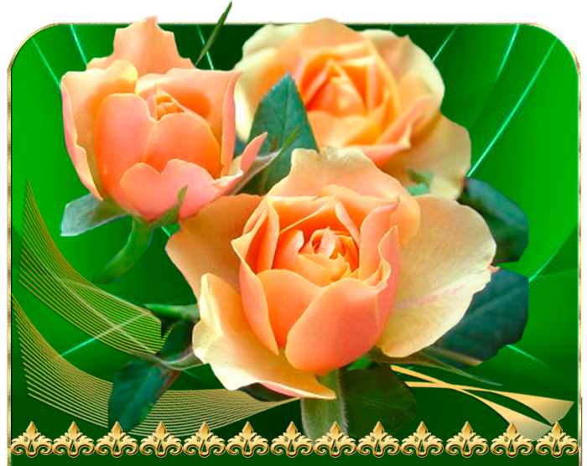

Әни
Әни! Әнкәй!
Нинди назлы исем!
Якын бит ул һәркем күңеленә.
Әни генә сине аңлый белә
Юл күрсәтә алгы көнеңә.

Сердәшче дә, киңәшче дә бит ул,
Кирәк чакта була тәнкыйтьче.
Безнең белән бергә кайгыра да,
Һәрчак шатлана да белүче.

Рәхмәт сиңа, әни, барысы өчен,
Баш иябез синең алдыңда.
Ике улың-ике канатың без,
Таянычың гомер юлыңда!

7Б сыйныф укучысы Касыймов Инсаф

Мартлар җитсә, яз җитә - бураннары булса да...

Көтеп алган язым

Яз,яз, яз җитә,
Тәрәзәне ачтылар!
Тып-тып-тып-тып-тып итә,
Эре-эре тамчылар!
Язгы җылыдан кар эреп, гөрләвекләр хасил була. Җылы яклардан, туган якларын сагынып, яз хәбәрчеләре-каргалар, сыерчыклар кайта.Урамда иртәдән кичкә кадәр балаларның шат тавышы ишетелеп тора. Бәйрәмдә кызларга һәм хатын-кызларга ләлә чәчәкләре бирәләр. Күңелле дә соң яз көне!
Язны без түземсезләнеп көтеп алабыз. Чөнки яз көне каникулларыбыз була. Бу каникул минем өчен имтиханга әзерләнү каникулы буларак истә калачак. Һәр көнне аерым фәннәр буенча мәктәпкә килеп, консультацияләр үтеп, имтиханнар биреп карау- безнең өчен имтиханга зур әзерлек булачак. Мин үзем дә нинди теманы белүем, ә кайсысын белеп бетермәвемне ачыклармын.
Каникулда мин имтиханга әзерләнергә дә, авылга Дәү әниләргә кунакка кайтырга да өлгерермен дип уйлыйм.

9Б сыйныф укучысы Иванова Виктория


Нәүрүз бәйрәме

Нәүрүз әйттек без сезгә,
Хакын бирегез,
Яшегез җитсен йөзгә,
Малыгыз артсын көзгә,
Нәүрүз мөбарәкбад!
Табигать уяну белән бергә өйләргә Нәүрүз бәйрәме килә. Нәүрүз-яңа көн, язны каршылап, язгы чәчү эшләре алдыннан үткәрелә торган халык бәйрәме.
19 нчы гасырда Нәүрүз көннәрендә йорттан-йортка кереп, Нәүрүз әйтеп йөрү гадәте булган. Укучы балалар-шәкертләр, Нәүрүз такмагын әйтеп, хуҗаларга бәхет, уңышлар теләп йөргәннәр. Ә хуҗалар аларга күчтәнәчләр биргәннәр, чәй эчергәннәр.

Кыш үтте, яз килде,
Үрдәк белән каз килде.
Сандугач аваз бирде,
Нәүрүз мөбарәкбад!

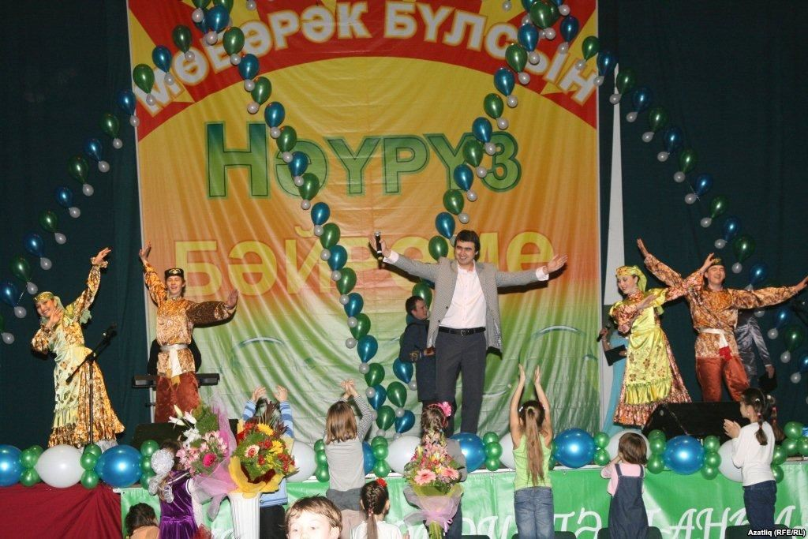

Әни... Өч хәрефтән торган бу сүздә күпме наз, җылылык һәм күңел тойгысы!
Әни... Һәр кеше өчен иң кадерле, иң сөйкемле зат ул!
Әни... Аның күзләре шундый мөлаем һәм ягымлы. Әйтерсең, бөтен дөньяның акылын һәм сабырлыгын җыйган диңгез! Ә әниемнең куллары иң-иң җылы, иң-иң кадерле куллардыр, мөгаен. Шул ягымлы куллар миңа кагылуга, бөтен кайгыларым югала. Ә ,,балам” дип аркамнан сыйпаса, миңа гүя очар канатлар үсә. Ә сүзләре... сүзләре шундый татлы, туң йөрәкләрне эретерлек җылы.
Ә авырсаң... авырсаң, төннәр буе күз йоммыйча, яныңнан да китми инде ул! Бары әнкәйләр йөрәге генә шулкадәр түземле, шәфкатьле.
Нинди генә рәхмәтләр әйтсәм тә, җитмәс төсле әниемә. Кадерле әнием, сиңа саулык-сәламәтлек, кайгысыз-хәсрәтсез тыныч тормыш, озын гомер телим! Әти белән тигезлектә энем өчен дә, минем өчен дә куанып, горурланып яшәсәгез иде!

9Б сыйныф укучысы Халилова Нармин
Ана куены туннан җылырак

Әниемә

Йомшак күңелле әниемә
Изге теләкләр телим!
Аңа бәхет-шатлыкны
Ходаем, синнән сорыйм!
Яшәгез сез әти белән
Тигезлектә, бәхеттә,
Тормыш авырлыкларын
Үтегез сез ничек тә.
Озын гомер бирсен Ходай,
Сез -ике күгәрченгә.
Кайгы-хәсрәт читләп үтсен
Яшәгез сез гел бергә!

9Б сыйныф укучысы Халилова Нармин

Кадерле әнием

Җир йөзендә әнидән дә кадерле һәм әнидән дә якынрак кеше юктыр. Минем әнием иң якын дустым да, киңәшчем дә, сердәшчем дә. Борчуымны да, шатлыгымны да мин иң беренчеләрдән булып әнием белән бүлешәм. Аның исеме-Лилия. Ул балалар бакчасында кечкенәләргә татар теле укыта. Үзенең эшен бик яратып башкара.
Без әнием белән бергәләп театрларга, концертларга, шулай ук кибетләргә йөрергә яратабыз.
Мин әниемне бик яратам һәм аның белән һәрчак горурланам!

Исән генә бул син, әни-бәгърем!
Сызламасын аяк-кулларың.
Син бәхетле һәм таза-сау булсаң,
Миңа нәрсә кирәк соң тагын?!

9Б сыйныф укучысы Осипченко Арина

Иң ихлас теләкләр:

Бәхет нәрсә? Моны беркем белми,
Син бәхетле-түзеп көтәлсәң.
Аллаһыдан нидер сорап түгел,
Аңа ешрак рәхмәт әйтәлсәң.
Аллаһ белән бергә яшәсәң.

Кечкенә хәсрәтләр безне чыгырдан чыгара,
ә зурлары үз асылыбызга кайтырга мәҗбүр итә.

Ничек кенә авыр булмасын-
Беркайчан да үзегезнең җан җылысын
таш салкынлыгына алмашмагыз.
Сындырсалар да ташны тишеп
чыккан үлән сыман үсеп чыгыгыз!

Әгәр дә бу тормышта барын да татып карарга телисең икән,
яхшы, намуслы һәм әхлаклы булып кара.

Барысы да үзебездән тора.
Кеше булып калыйк тормышта!
Кыйблабызга тугры булып яшик-
Шулай язган булсын язмышка!

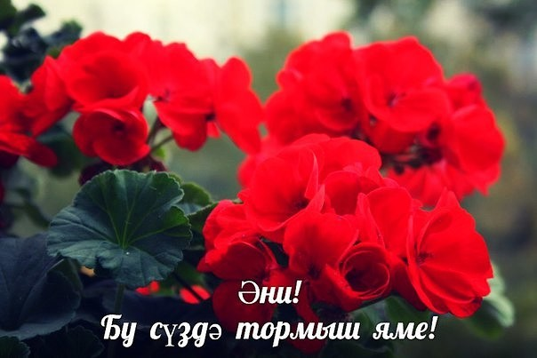

Кадерле әбиләребез, әниләребез һәм кызларыбыз!

Сезне 8 нче март-Халыкара хатын-кызлар көне белән котлыйбыз! Алдагы тормышыгызда саулык-сәламәтлек, кояштай озын гомер, күңел тынычлыгы, уңышлар, шатлык-куанычлар телибез!!!



Редколлегия:

Касыймова Гөлнур Наил кызы

Әмирхан Еники, 23.
Тел: 8 (843) 236-24-12

Сездән язмалар көтеп калабыз!

